**САМОСТОЯТЕЛЬНАЯ РАБОТА № 1**

**Тема: Мышцы головы и лица**

1. Мимические мышцы:

а) мышцы свода черепа;

б) мышцы окружности глаза;

в) мышцы окружности рта;

г) мышцы окружности носа.

2. Жевательные мышцы:

а) жевательная мышца;

б) височная мышца;

в) медиальная крыловидная мышца;

г) латеральная крыловидная мышца.

**Задание:**

На основе зарисовок костей черепа и наглядного материала по Г. Баммесу («Анатомия человека») и Е. Барчаи («Анатомия для художников») проанализировать функции и места крепления мышц головы и лица. Заполнить таблицу.

Таблица 1. Мышцы головы и лица

|  |  |  |  |
| --- | --- | --- | --- |
| № п/п | Название мышцы | Места крепления | Двигательная функция |
| 1 | сухожильный шлем |  |  |
| 2 | надчерепная мышца |  |  |
| 3 | затылочно-лобная мышца |  |  |
| 4 | передняя ушная мышца |  |  |
| 5 | верхняя ушная мышца |  |  |
| 6 | задняя ушная мышца |  |  |
| 7 | поперечная выйная мышца |  |  |
| 8 | мышца, сморщивающая бровь |  |  |
| 9 | мышца гордецов |  |  |
| 10 | круговая мышца глаза |  |  |
| 11 | круговая мышца рта |  |  |
| 12 | большая скуловая мышца |  |  |
| 13 | малая скуловая мышца |  |  |
| 14 | мышца, поднимающая верхнюю губу |  |  |
| 15 | мышца, поднимающая верхнюю губу и крыло носа |  |  |
| 16 | мышца, поднимающая угол рта |  |  |
| 17 | щечная мышца |  |  |
| 18 | мышца смеха |  |  |
| 19 | мышца, опускающая угол рта |  |  |
| 20 | мышца, опускающая нижнюю губу |  |  |
| 21 | подбородочная мышца |  |  |
| 22 | поперечная мышца подбородка |  |  |
| 23 | носовая мышца |  |  |
| 24 | мышца, опускающая перегородку носа |  |  |

**Вопросы для самопроверки:**

1. Охарактеризовать анатомическое строение костей черепа:

а) лобная кость;

б) височные кости;

в) теменные кости;

г) затылочная кость;

д) скуловая кость;

е) нижнечелюстная кость;

ж) верхнечелюстные кости.

2. На какие группы делят жевательные мышцы?

3. Определить, к каким группам мышц принадлежат: мышца смеха, подбородочная мышца, мышца, опускающая перегородку носа, большая скуловая мышца, надчерепная мышца, мышца, поднимающая верхнюю губу и крыло носа.

**Литература:**

1. Баммес Г. Анатомия человека – 1982 г.

2. Барчай Е.А. Анатомия для художников – 1959 г.

3. Барщ А. О. Наброски и зарисовки: учеб. пособ. для худ. училищ и училищ прикладного искусства / А. О. Барщ. - Г. : Искусство, 1970. - 166 с.

4. Ли Н. Основы академического рисунка / Н. Ли. – М. : Эксмо, 2015. – 480 с.

5. <http://nsportal.ru/npo-spo/kultura-i-iskusstvo/library/2015/03/02/metodicheskie-rekomendatsii-po-risovaniyu-ekorshe>

4. <http://medbookaide.ru/books/fold1002/book1002/p38.php>

**САМОСТОЯТЕЛЬНАЯ РАБОТА №2**

**Тема: Пластика деталей лица**

1. Глазное яблоко как сенсорный орган. Движения глазного яблока в глазничных впадинах черепа. Наружная, внутренняя и зрительная оси глазного яблока.

2. Внешнее строение глаза.

3. Внутреннее строение глаза.

4. Анатомическое строение ушной раковины.

5. Анатомическое строение носа.

6. Анатомическое строение рта.

**Задание:**

Выполнить зарисовки деталей лица посредством конструктивного анализа анатомического строения глаза, носа и рта. (2 – 3 листа, формат А-4)

**Наглядный материал**

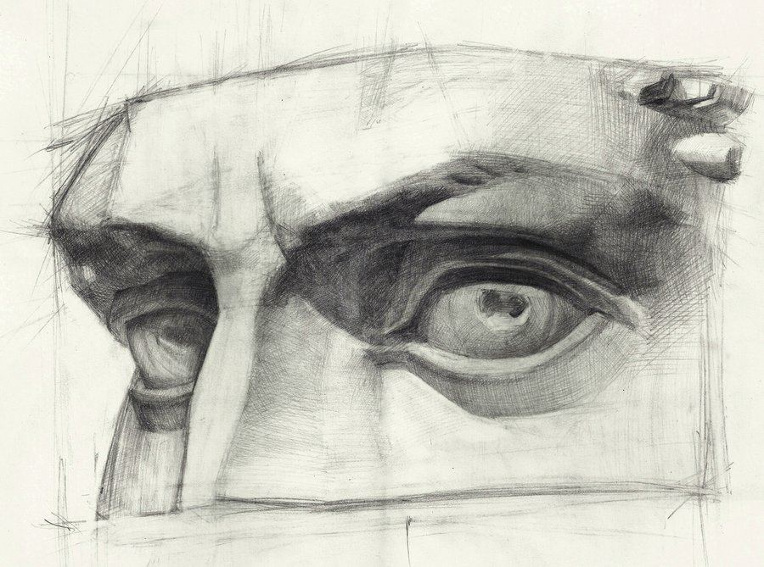

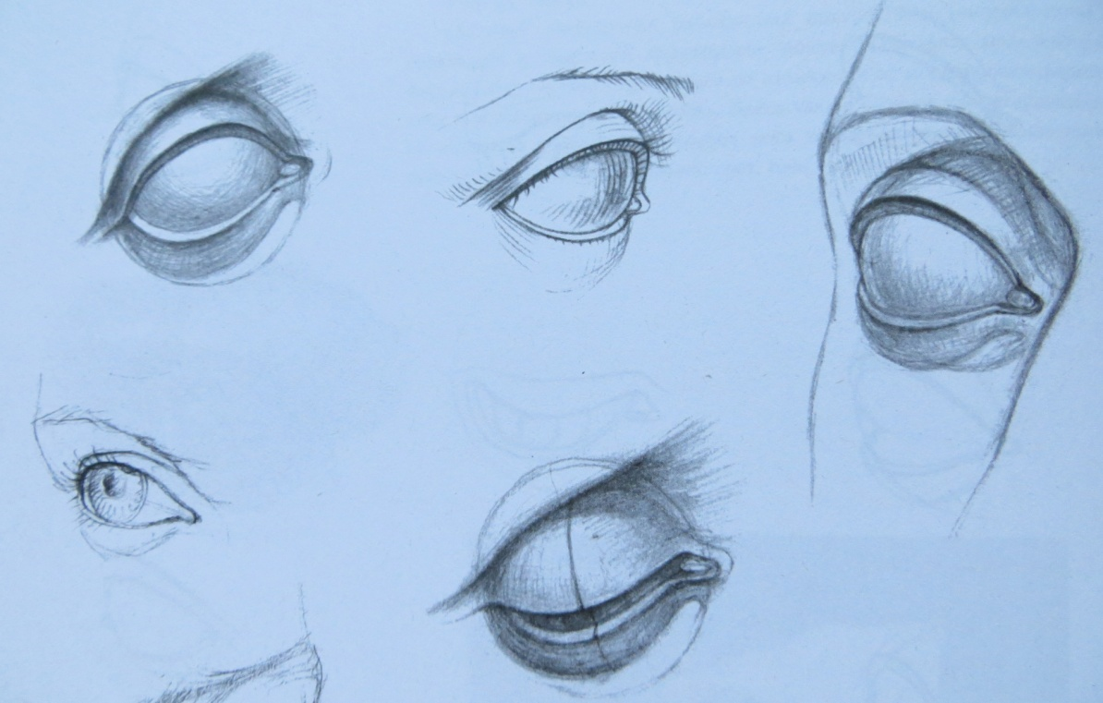

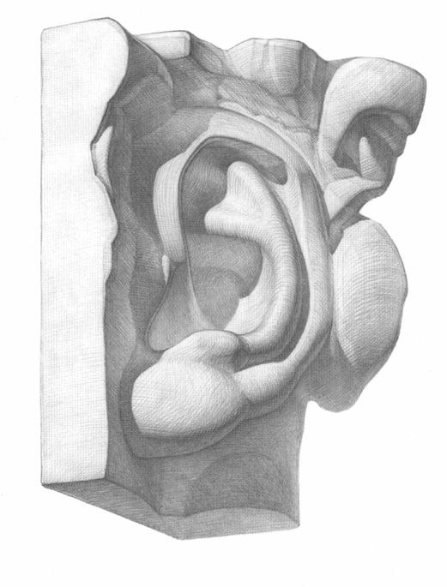

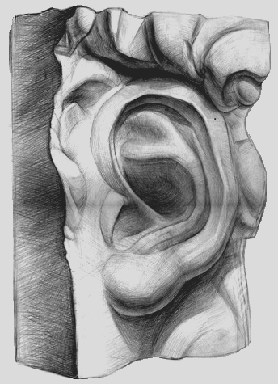

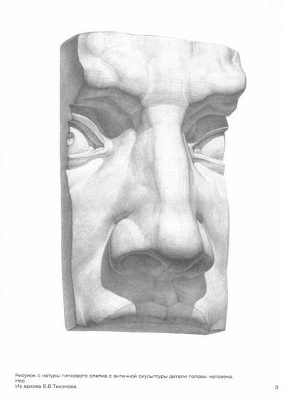

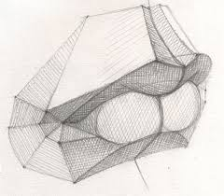

**Вопросы для самопроверки:**

1. Охарактеризовать мышцы и оси вращения глазного яблока.

2. Охарактеризовать внутреннее устройство и функциональное значение наружной, средней и внутренней оболочек глазного яблока.

3. Охарактеризовать строение и принцип функционирования зрачка.

4. Охарактеризовать строение и функции светопреломляющего аппарата глаза.

5. Охарактеризовать строение и функции аккомодационного аппарата глаза.

6. Охарактеризовать строение и функции рецепторного аппарата глаза.

7. Охарактеризовать анатомическое значение желтого и слепого пятен.

8. Охарактеризовать гребни и выступы эластичного хряща, образующего ушную раковину.

9. Охарактеризовать дыхательную и обонятельную области носа.

10. Охарактеризовать строение околоносовых пазух носа.

**Литература**

1. Баммес Г. Анатомия человека – 1982 г.

2. Барчай Е.А. Анатомия для художников – 1959 г.

3. Барщ А. О. Наброски и зарисовки: учеб. пособ. для худ. училищ и училищ прикладного искусства / А. О. Барщ. - Г. : Искусство, 1970. - 166 с.

4. Ли Н. Основы академического рисунка / Н. Ли. – М. : Эксмо, 2015. – 480 с.

5. <http://meduniver.com/Medical/Anatom/176.html> MedUniver

**САМОСТОЯТЕЛЬНАЯ РАБОТА №3**

**Тема: Мышцы шеи**

1. Поверхностные мышцы шеи

a. подкожная мышца шеи;

b. грудино-ключично-сосцевидная мышца;

2. Срединная группа мышц шеи

a. надподъязычные мышцы;

b. подподъязычные мышцы.

3. Глубокие мышцы шеи

a. боковая группа;

b. предпозвоночная группа.

**Задача**

Выполнить зарисовки мышц шеи (формат А-4) с использованием иллюстративного материала по Г. Баммесу «Анатомия человека» (стр. 404 – 406).

**Наглядный материал**

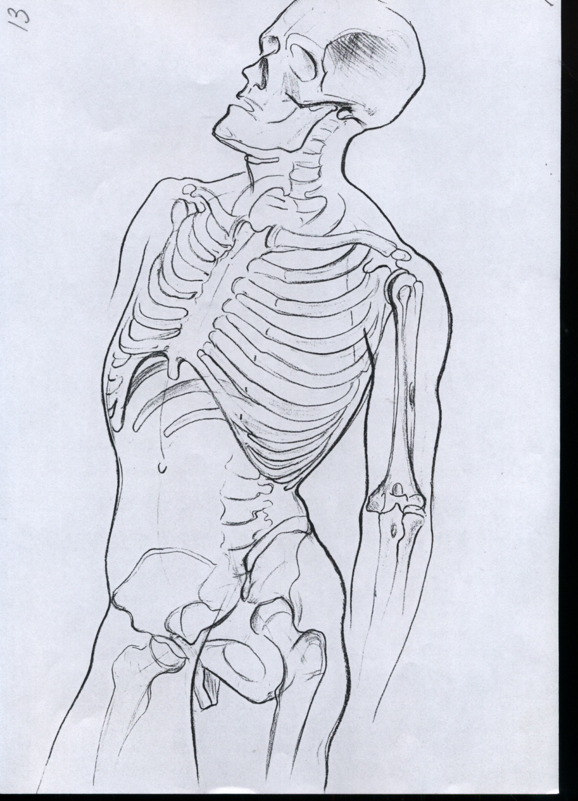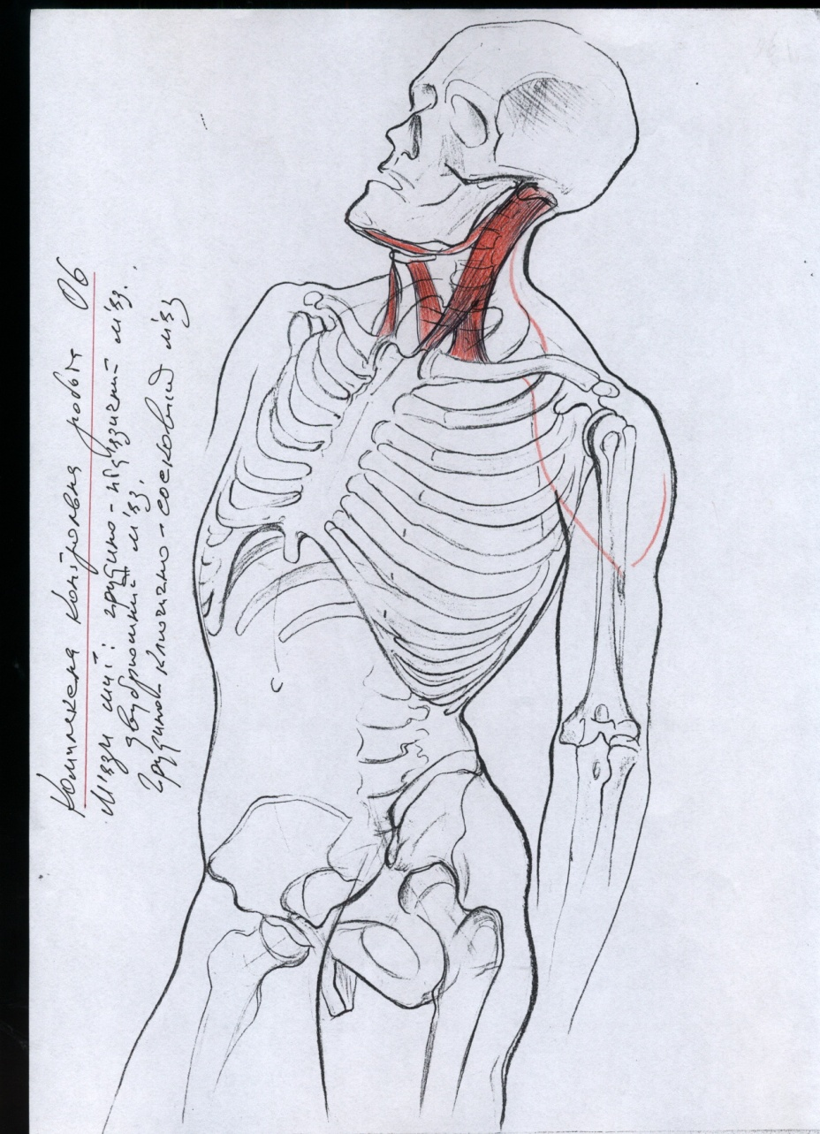

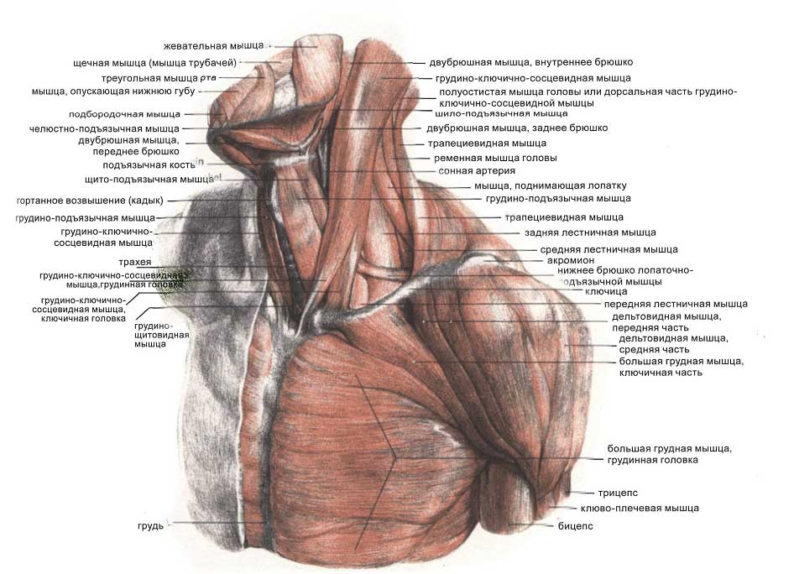

На основе зарисовок костей шейного отдела позвоночного столба и наглядного материала по Г. Баммесу («Анатомия человека») и Е. Барчаи («Анатомия для художников») проанализировать функции и места крепления мышц шеи. Заполнить таблицу.

Таблица 1. Мышцы шеи

|  |  |  |  |
| --- | --- | --- | --- |
| № п/п | Название мышцы | Места крепления | Двигательная функция |
| 1 | двубрюшная мышца |  |  |
| 2 | шило-подъязычная мышца |  |  |
| 3 | челюстно-подъязычная мышца |  |  |
| 4 | подбородочно-подъязычная мышца |  |  |
| 5 | грудино-подъязычная мышца |  |  |
| 6 | грудино-щитовидная мышца |  |  |
| 7 | щито-подъязычная мышца |  |  |
| 8 | лопаточно-подъязычная мышца |  |  |
| 9 | передняя лестничная мышца |  |  |
| 10 | средняя лестничная мышца |  |  |
| 11 | задняя лестничная мышца |  |  |
| 12 | длинная мышца головы |  |  |
| 13 | длинная мышца шеи |  |  |
| 14 | передняя прямая мышца головы |  |  |
| 15 | латеральная прямая мышца головы |  |  |

**Вопросы для самопроверки:**

1. На какие группы делят мышцы шеи?

2. Охарактеризовать места крепления и двигательную функцию надподъязычных мышц.

3. Определить, к каким группам мышц принадлежат: двубрюшная мышца, передняя лестничная мышца, подбородочно-подъязычная мышца, грудино-щитовидная мышца, грудино-ключично-сосцевидная мышца, щито-подъязычная мышца. Обозначить места крепления.

4. Охарактеризовать места крепления и двигательную функцию подподъязычных мышц.

5. Охарактеризовать места крепления и двигательную функцию предпозвоночной группы мышц.

**Литература**

1. Баммес Г. Анатомия человека – 1982 г.

2. Барчай Е.А. Анатомия для художников – 1959 г.

3. Барщ А. О. Наброски и зарисовки: учеб. пособ. для худ. училищ и училищ прикладного искусства / А. О. Барщ. - Г. : Искусство, 1970. - 166 с.

4. Ли Н. Основы академического рисунка / Н. Ли. – М. : Эксмо, 2015. – 480 с.

5. <http://medbookaide.ru/books/fold1002/book1002/p38.php>

**САМОСТОЯТЕЛЬНАЯ РАБОТА №4**

**Тема: Мышцы плечевого пояса**

1. Дельтовидная мышца (ключичная часть, акромиальная часть, лопаточная часть, синовиальная поддельтовидная сумка).

2. Надостная мышца.

3. Подостная мышца.

4. Малая круглая мышца.

5. Большая круглая мышца.

6. **Подлопаточная мышца.**

**Задача**

Выполнить зарисовки мышц плечевого пояса (формат А-4) с использованием иллюстративного материала по Г. Баммесу «Анатомия человека».

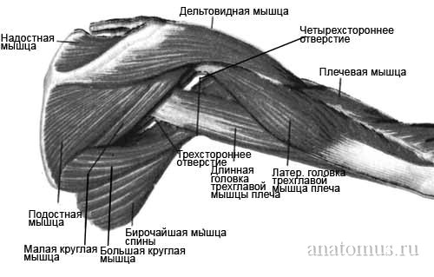**Наглядный материал**

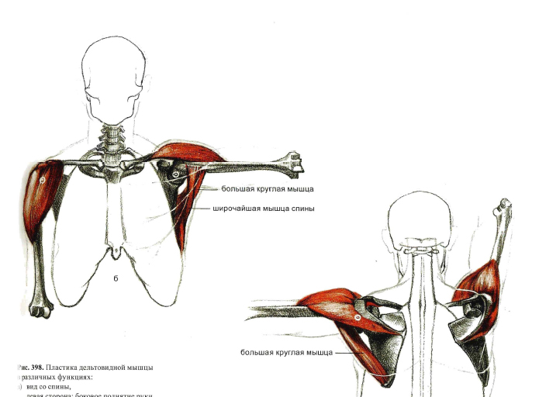

**Вопросы**

1. Охарактеризовать места крепления к костям плечевого пояса и анатомическое строение дельтовидной мышцы.

2. Охарактеризовать рельеф и движения руки, обусловленные строением дельтовидной мышцы.

3. Охарактеризовать механизм действия и функции надостной мышцы.

4. Охарактеризовать места крепления к костям и двигательную функцию подостной мышцы.

5. Охарактеризовать места крепления и двигательную функцию малой круглой мышцы.

6. Охарактеризовать места крепления и двигательную функцию большой круглой мышцы.

7. Охарактеризовать места крепления к костям плечевого пояса и анатомическое строение подлопаточной мышцы.

8. Обосновать понятия «пронация» и «супинация»

Из раздела «Остеология» охарактеризовать анатомическое строение костей плечевого пояса.

**Литература**

1. Баммес Г. Анатомия человека – 1982 г.

2. Барчай Е.А. Анатомия для художников – 1959 г.

3. Барщ А. О. Наброски и зарисовки: учеб. пособ. для худ. училищ и училищ прикладного искусства / А. О. Барщ. - Г. : Искусство, 1970. - 166 с.

4. Ли Н. Основы академического рисунка / Н. Ли. – М. : Эксмо, 2015. – 480 с.

5. <http://anatomus.ru/opornodvig/mishci_plech_poyasa.html>

**САМОСТОЯТЕЛЬНАЯ РАБОТА №5**

**Тема: Мышцы туловища (мышцы спины, груди и живота)**

1. Мышцы груди

2. Мышцы живота

3. Мышцы спины

**Задание:**

На основе зарисовок костей позвоночного столба, грудной клети и таза, а также наглядного материала по Г. Баммесу («Анатомия человека») и Е. Барчаи («Анатомия для художников») проанализировать функции и места крепления мышц туловища. Заполнить таблицу.

Таблица 2. Мышцы туловища

|  |  |  |  |
| --- | --- | --- | --- |
| № п/п | Название мышцы | Места крепления | Двигательная функция |
| 1 | наружные межреберные мышцы |  |  |
| 2 | внутренние межрёберные мышцы |  |  |
| 3 | поперечная мышца груди |  |  |
| 4 | диафрагма |  |  |
| 5 | большая грудная мышца |  |  |
| 6 | малая грудная мышца |  |  |
| 7 | передняя зубчатая мышца |  |  |
| 8 | прямая мышца живота |  |  |
| 9 | пирамидальная мышца |  |  |
| 10 | наружная косая мышца живота |  |  |
| 11 | внутренняя косая мышца живота |  |  |
| 12 | поперечная мышца живота |  |  |
| 13 | квадратная мышца поясницы |  |  |
| 14 | мышцы промежности |  |  |
| 15 | задняя верхняя зубчатая мышца |  |  |
| 16 | задняя нижняя зубчатая мышца |  |  |
| 17 | глубокие мышцы спины (4 тракта) |  |  |
| 18 | мышца, поднимающая лопатку |  |  |
| 19 | трапециевидная мышца |  |  |
| 20 | широчайшая мышца |  |  |
| 21 | ромбовидная мышца |  |  |

**Вопросы**

1. Комплексно обозначить анатомические функции мышц живота

2. Охарактеризовать места крепления и функции задних верхней и нижней зубчатых мышц.

3. Охарактеризовать функции мышц, задействованных в четырех трактах глубоких мышц спины.

4. Обозначить функции межпоперечных, межостистых и коротких затылочно-позвоночных мышц.

**Литература**

1. Баммес Г. Анатомия человека – 1982 г.

2. Барчай Е.А. Анатомия для художников – 1959 г.

3. Барщ А. О. Наброски и зарисовки: учеб. пособ. для худ. училищ и училищ прикладного искусства / А. О. Барщ. - Г. : Искусство, 1970. - 166 с.

4. <http://anfiz.ru/ekzamen/item/f00/s00/z0000000/st031.shtml>

**САМОСТОЯТЕЛЬНАЯ РАБОТА № 6**

**Тема: Мышцы руки**

1. Мышцы плеча

2. Мышцы предплечья

3. Мышцы кисти

* мышцы возвышения большого пальца
* мышцы возвышения мизинца
* средняя группа мышц кисти

4. Верхняя конечность в целом

* пластика руки
* механика руки

**Задание:**

На основе зарисовок костей пояса верхних конечностей, а также наглядного материала по Г. Баммесу («Анатомия человека») и Е. Барчаи («Анатомия для художников») проанализировать функции и места крепления мышц руки и заполнить таблицу.

Таблица 3. Мышцы руки

|  |  |  |  |
| --- | --- | --- | --- |
| № п/п | Название мышцы | Места крепления | Двигательная функция |
| 1 | короткий разгибатель большого пальца |  |  |
| 2 | длинный отводящий мускул |  |  |
| 3 | длинный разгибатель большого пальца |  |  |
| 4 | супинатор предплечья |  |  |
| 5 | собственный разгибатель указательного пальца |  |  |
| 6 | локтевой сгибатель кисти |  |  |
| 7 | локтевой разгибатель кисти |  |  |
| 8 | общий разгибатель пальцев |  |  |
| 9 | длинный лучевой разгибатель кисти |  |  |
| 10 | собственный разгибатель мизинца |  |  |
| 11 | клювоплечевая мышца |  |  |
| 12 | плечевая мышца |  |  |
| 13 | двуглавая мышца |  |  |
| 14 | трехглавая мышца |  |  |
| 15 | локтевая мышца |  |  |
| 16 | квадратный пронатор |  |  |
| 17 | межкостные мышцы |  |  |
| 18 | червеобразные мышцы |  |  |
| 19 | глубокий сгибатель пальцев |  |  |
| 20 | длинный сгибатель большого пальца |  |  |
| 21 | поверхностный сгибатель пальцев |  |  |
| 22 | круглый пронатор |  |  |
| 23 | лучевой сгибатель кисти |  |  |
| 24 | длинный ладонный мускул |  |  |
| 25 | короткий лучевой разгибатель кисти |  |  |
| 26 | плече-лучевой мускул |  |  |
| 27 | приводящий мускул большого пальца |  |  |
| 28 | противопоставляющий мускул большого пальца |  |  |
| 29 | короткий сгибатель большого пальца |  |  |
| 30 | короткий отводящий мускул большого пальца |  |  |
| 31 | мускул, противопоставляющий мизинец |  |  |
| 32 | короткий сгибатель мизинца |  |  |
| 33 | отводящий мускул мизинца |  |  |
| 34 | короткий ладонный мускул |  |  |

**Вопросы для самопроверки:**

1. Охарактеризовать строение и механизм действия короткого лучевого разгибателя кисти.

2. Охарактеризовать строение и механизм действия длинного лучевого разгибателя кисти.

3. Обозначить все мышцы возвышения большого пальца и охарактеризовать их двигательную функцию.

4. Обозначить все мышцы возвышения мизинца и охарактеризовать их двигательную функцию.

5. Обосновать механику руки в движении.

6. Охарактеризовать форму и пластику кисти; основные аспекты рисования кистей с натуры.

**Литература**

1. Баммес Г. Анатомия человека – 1982 г.

2. Барчай Е.А. Анатомия для художников – 1959 г.

3. Барщ А. О. Наброски и зарисовки: учеб. пособ. для худ. училищ и училищ прикладного искусства / А. О. Барщ. - Г. : Искусство, 1970. - 166 с.

4. <http://anfiz.ru/ekzamen/item/f00/s00/z0000000/st031.shtml>

**САМОСТОЯТЕЛЬНАЯ РАБОТА № 7**

**Тема: Мышцы таза и бедра**

1. Мускулатура таза

а) наружные мышцы таза

б) пластика ягодичной области

в) передние мышцы таза

2. Мускулатура бедра

а) передние мышцы бедра

б) внутренние мышцы бедра

в) задние мышцы бедра

**Задание**

На основе зарисовок костей таза и пояса нижних конечностей, а также наглядного материала по Г. Баммесу («Анатомия человека») и Е. Барчаи («Анатомия для художников») проанализировать функции и места крепления мышц таза и бедра. Заполнить таблицу.

Таблица 4. Мышцы таза и бедра

|  |  |  |  |
| --- | --- | --- | --- |
| № п/п | Название мышцы | Места крепления | Двигательная функция |
| 1 | малый ягодичный мускул |  |  |
| 2 | средний ягодичный мускул |  |  |
| 3 | большой ягодичный мускул |  |  |
| 4 | мускул, напрягающий широкую фасцию бедра |  |  |
| 5 | квадратный мускул бедра |  |  |
| 6 | наружный запирательный мускул |  |  |
| 7 | большой поясничный мускул |  |  |
| 8 | подвздошный мускул |  |  |
| 9 | малый поясничный мускул |  |  |
| 10 | грушевидный мускул |  |  |
| 11 | внутренний запирательный мускул |  |  |
| 12 | четырехглавый мускул бедра |  |  |
| 13 | внутренний широкий мускул |  |  |
| 14 | наружный широкий мускул |  |  |
| 15 | промежуточный широкий мускул |  |  |
| 16 | прямой мускул бедра |  |  |
| 17 | портняжный мускул |  |  |
| 18 | короткий приводящий мускул |  |  |
| 19 | длинный приводящий мускул |  |  |
| 20 | гребешковый мускул |  |  |
| 21 | нежный мускул |  |  |
| 22 | двуглавый мускул бедра |  |  |
| 23 | полуперепончатый мускул |  |  |
| 24 | полусухожильный мускул |  |  |
| 25 | широкая фасция бедра |  |  |

**Вопросы для самопроверки:**

5. Обозначить, к каким группам мышц принадлежат: короткий приводящий мускул, квадратный мускул бедра, нежный мускул, полусухожильный мускул, наружный запирательный мускул.

6. Охарактеризовать пластику ягодичной области в движении в связи с ее анатомическим строением.

7. Обозначить места крепления и охарактеризовать двигательную функцию двуглавого мускула бедра

8. Обозначить места крепления и охарактеризовать двигательную функцию полуперепончатого мускула.

**Литература**

1. Баммес Г. Анатомия человека – 1982 г.

2. Барчай Е.А. Анатомия для художников – 1959 г.

3. Барщ А. О. Наброски и зарисовки: учеб. пособ. для худ. училищ и училищ прикладного искусства / А. О. Барщ. - Г. : Искусство, 1970. - 166 с.

4. <http://anfiz.ru/ekzamen/item/f00/s00/z0000000/st031.shtml>

**САМОСТОЯТЕЛЬНАЯ РАБОТА № 8**

**Тема: Мышцы голени и стопы**

1. Мышцы голени

а) передние мышцы голени

б) наружные мышцы голени

в) задние мышцы голени

2. Мышцы стопы (сгибатели и разгибатели стопы)

3. Нижняя конечность в целом

а) работа нижней конечности. Опорная нога

б) свободная (балансирующая) нога

в) пропорции нижней конечности

г) пластика нижней конечности

**Задание:**

На основе зарисовок костей пояса нижних конечностей, а также наглядного материала по Г. Баммесу («Анатомия человека») и Е. Барчаи («Анатомия для художников») проанализировать функции и места крепления следующих мышц:

1) передний большеберцовый мускул

2) длинный разгибатель большого пальца

3) длинный разгибатель пальцев

4) длинный малоберцовый мускул

5) короткий малоберцовый мускул

6) камбаловидный мускул

7) икроножный мускул

8) длинный сгибатель большого пальца

9) длинный сгибатель пальцев

10) задний большеберцовый мускул

**Вопросы для самопроверки:**

1. Охарактеризовать комплексную двигательную функцию мышц тыльной части стопы.

2. Охарактеризовать комплексную двигательную функцию мышц подошвенной части стопы.

3. Обосновать пластическую форму и механику коленного сустава в связи с мышечным строением бедра и голени.

4. Охарактеризовать пластику голени и стопы в состоянии покоя и в движении в связи с их анатомическим строением.

**Литература**

1. Баммес Г. Анатомия человека – 1982 г.

2. Барчай Е.А. Анатомия для художников – 1959 г.

3. Барщ А. О. Наброски и зарисовки: учеб. пособ. для худ. училищ и училищ прикладного искусства / А. О. Барщ. - Г. : Искусство, 1970. - 166 с.

4. <http://anfiz.ru/ekzamen/item/f00/s00/z0000000/st031.shtml>

**САМОСТОЯТЕЛЬНАЯ РАБОТА № 9**

**Тема: Пропорции и центр равновесия**

1. Учение о пропорциях тела. Исторический аспект проблемы

2. Размеры тела и их взаимосвязь

* Современные представления о пропорциях человеческого тела
* Возрастные пропорции тела
* Половые особенности пропорций

**Задание:**

Подготовить сообщение на одну из предлагаемых тем:

* Феномен египетской сетки в искусстве Древнего мира
* Классические каноны Древней Греции. Канон Поликлета
* Учение о пропорциях Леонардо да Винчи
* Пропорции человеческого тела в произведениях Микеланджело
* Принципы математики в пропорциях человеческого тела в творчестве Альбрехта Дюрера
* Правила «Золотого сечения» в исследованиях немецкого поэта и философа Адольфа Цейзинга
* Основные аспекты пропорций человеческого тела в труде А. П. Лосенко, «Изъяснение краткой пропорции человека»
* Исследования пропорций человеческого тела П. И. Карузина

**Вопросы для самопроверки:**

1. Обосновать понятие пропорции.

2. Охарактеризовать канон как систему типизации размеров и пропорций.

3. Обозначить основные пропорциональные соотношения человеческого тела.

4. Охарактеризовать возрастные пропорции тела.

5. Обозначить половые особенности пропорциональных соотношений.

**Литература**

1. Баммес Г. Анатомия человека – 1982 г.

2. Барчай Е.А. Анатомия для художников – 1959 г.

3. Барщ А. О. Наброски и зарисовки: учеб. пособ. для худ. училищ и училищ прикладного искусства / А. О. Барщ. - Г. : Искусство, 1970. - 166 с.

4. <http://anfiz.ru/ekzamen/item/f00/s00/z0000000/st031.shtml>

**САМОСТОЯТЕЛЬНАЯ РАБОТА № 10**

**Тема:** **Построение и анализ фигуры на основе скелета и мышц**

**Задание:**

С итогового задания первого семестра «Врисовывание скелета в контурный рисунок фигуры человека» рисунок снимается на копирку и переводится на чистый лист бумаги, натянутый на планшет. Студент должен дорисовать скелет до объемного вида.

Мышцы изображаются от легкой прорисовки глубоких мышц до активной проработки поверхностного слоя мышц. Необходимо грамотно обозначить места крепления мышц к костям, передать пластику отдельных мышц, групп мышц, а также мышечного массива фигуры в целом.

Данное задание является итоговым по изучению анатомии человека.

**Наглядный материал**

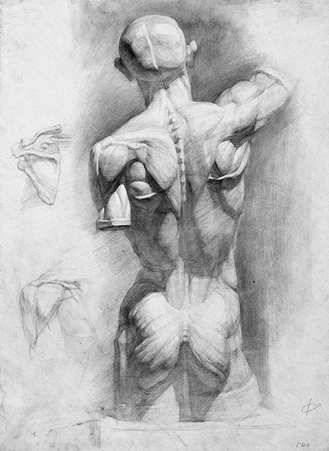

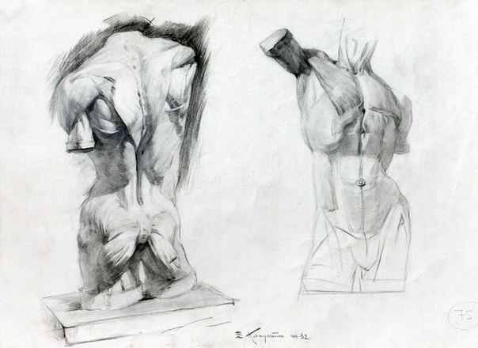

**Литература**

1. Баммес Г. Анатомия человека – 1982 г.

2. Барчай Е.А. Анатомия для художников – 1959 г.

3. Барщ А. О. Наброски и зарисовки: учеб. пособ. для худ. училищ и училищ прикладного искусства / А. О. Барщ. - Г. : Искусство, 1970. - 166 с.

4. Ли Н. Основы академического рисунка / Н. Ли. – М. : Эксмо, 2015. – 480 с.

5. Алексич М. Н., Кузнецов А. М., Лейзеров И. М., Анатомические рисунки русских художников, "Искусство", М., 1952.

**САМОСТОЯТЕЛЬНАЯ РАБОТА № 11**

**Тема: Анатомия четвероногих животных**

1. Метод познавательного объемного рисунка животных с натуры.

2. Метод быстрых набросков животных с натуры.

3. Сравнительный анализ анатомического строения человека и четвероногих животных.

* Млекопитающие животные
* Земноводные и пресмыкающиеся животные

**Задание:**

Выполнить ряд быстрых набросков животных с натуры (3 - 4 листа; формат А-4)

**Вопросы:**

1. На конкретных примерах обозначить общие черты анатомического строения костей млекопитающих животных и человека по следующим категориям:

* череп, грудная клетка, таз и позвоночник;
* плечевой пояс и передняя конечность;
* таз и задняя конечность.

2. На конкретных примерах обозначить отличительные черты анатомического строения костей млекопитающих животных и человека по следующим категориям:

* череп, грудная клетка, таз и позвоночник;
* плечевой пояс и передняя конечность;
* таз и задняя конечность.

3. На конкретных примерах обозначить общие черты анатомического строения мышц млекопитающих животных и человека по следующим категориям:

* мышцы и движения плечевого пояса и передних конечностей;
* мышцы и движения задних ко­нечностей.

4. На конкретных примерах обозначить отличительные черты анатомического строения мышц млекопитающих животных и человека по следующим категориям:

* мышцы и движения плечевого пояса и передних конечностей;
* мышцы и движения задних ко­нечностей.

5. Охарактеризовать специфику анатомического строения земноводных и пресмыкающихся животных.

**Литература:**

1. <http://dreamoon.narod.ru/tank.htm>